SEMINARSKA NALOGA

JANEZ VAJKARD VALVASOR:
SLAVA VOJVODINE KRANJSKE

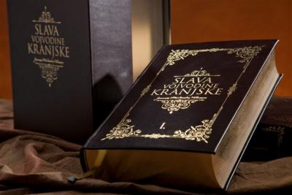

OPIS OBDOBJA
Slava vojvodine Kranjske je bila napisana v obdobju baroka, ki traja od 17. Do 18. Stol. V opisu Slava vojvodine Kranjske je začela znanost cveteti. Značilnosti pa so književni zastoj zaradi 30-letne vojne. V tem obdobju se katoliški krogi se niso zanimali za izobrazbo preprostih ljudi. Barok se je razvil v Italiji. Je odsev zmage nad reformacijo in baročna umetnost je odziv na protestantsko umetnost (protestantske cerkve npr. niso bogato opremljene). V določenih elementih se je barok opiral na renesanso, predvsem pri upodabljanju človeškega telesa ter pri uporabi stebrov v arhitekturi. Značilnosti baročnega sloga so prekomerno upodabljanje čustev, blišč ter čisti, lahko interpretirani detajli.

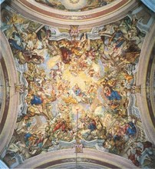 Slika stropa v cerkvi

AVTOR
Baron Janez Vajkard Valvasor je bil kranjski plemič, zgodovinar, geograf, naravoslovec, tehnik, zbiratelj, itd. Poleg tega pa je bil tudi vojak in poveljnik. Krščen je bil 28. Maja leta 1641 v Ljubljani. Imel je 16 bratov in sester. Gimnazijo je obiskoval pri jezuitih v Ljubljani. Njegovo največje delo je Slava vojvodine Kranjske. Bil je zelo izobražen in bogat, saj je imel ogromno zbirko knjig in vsa pomembna do takrat odkrita znanstvena dela. Bil je tudi prvi, ki se je začel ukvarjati z bakrotiskom in je imel svojo grafično delavnico, ki si jih je uredil na gradu Bogenšperk (njegovo bivališče). Rojstni datum ni znan, vemo pa da so ga krstili v cerkvi Sv. Nikolaja 28. maja. Bil je dvanajsti od sedemnajstih otrok. Vera v Hudiča in čarovnice ga je močno zaznamovala. Umrl pa naj bi 16. Novembra 1693 v Krškem. Zaradi prevelikega stroška natisa knjige Slava vojvodine Kranjske. Bil je dvakrat poročen in sicer z Ano Rozino Graffenweger s katero je imel 9 otrok in z Ano Maksimilo Zetscher z njo je imel še 4 otroke. Upodobljen je bil na bankovcu 20 SIT. Umrl je leta 1693 v Krškem.

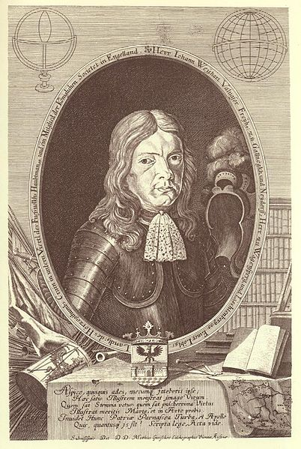 Janez Vajkard Valvasor

OBNOVA
Celotno delo ima 15 poglavji, ki so razdeljeni v 4 knjige. Valvasor je predstavil Kranjsko s pomočjo več ved, kot so: geografija, zgodovina, topografije, medicine, etnologije, biologije, geologije… Knjiga govori o Verovanju starih Slovanov (o tem kako so žrtvovali in služili silvanom), O čarovnicah (živele so na določenih krajih, lahko so se spremenile v žival), Turški nevarnosti (označil jih je kot nečloveške, razložil priprave na boj), Uporniških kmetih ( napadi na plemiče, zatrtje napadov), Povodnih pošastih (Prešernov Povodni mož). Je prvi, ki je opisal Cerkniško jezero

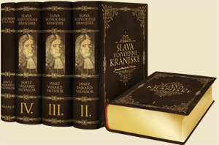
Zbirka knjig

LITERARNA ZVRST
Slava vojvodine Kranjske je polihistorsko delo, kar pomeni da opisuje zgodovino.
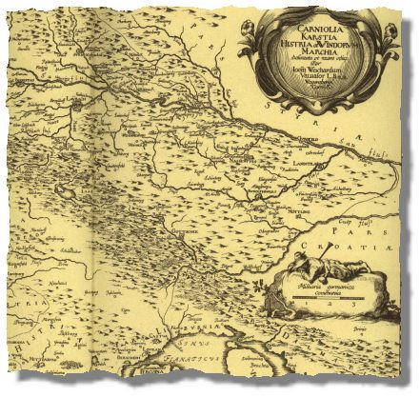
Zemljevid iz knjige

VIRI
[1] Vir, dostopen na svetovnem spletu: http://www.o-4os.ce.edus.si/projekti/geo/kartografija/valvasor.jpg
[2] Vir, dostopen na svetovnem spletu: http://www.dogaja.se/img/entity/35744-slava-vojvodine-kranjske-4387.jpg
[3] Vir, dostopen na svetovnem spletu: http://img.rtvslo.si/_up/mynews/2009/04/28/u66001-88098_knjige-komplet_big2_show.gif
[4] Vir, dostopen na svetovnem spletu: http://www.slava-vojvodine-kranjske.si/
[5] Vir, dostopen na svetovnem spletu: http://sl.wikipedia.org/wiki/Slava_vojvodine_Kranjske
[6] Vir, dostopen na svetovnem spletu: http://sl.wikipedia.org/wiki/Janez_Vajkard_Valvasor

